**LITOSFÉRA**

Střed Země tvoří **zemské jádro .**

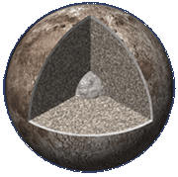

Jádro obklopují další vrstvy. První vrstva je **zemský plášť**, který se skládá ze spodního, středního a svrchního pláště.

Svrchní plášť je tenký a společně se **zemskou kůrou** (=nejsvrchnější část) tvoří litosféru.

**Litosféra** není celistvá, ale je rozlámána na jednotlivé litosférické desky, které se pomalu pohybují.